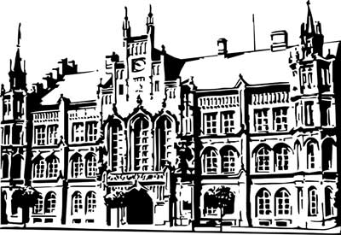 | Město Nový Bydžov  Masarykovo náměstí 1, 504 01 Nový Bydžov  ID schránky v ISDS: 2umb8hk

Objednávka č. 543/2023
na faktuře uvádějte vždy č. objednávky

Objednatel Dodavatel
Město Nový Bydžov Obchodní firma : Jágl Jaroslav - obkladačské práce
Masarykovo náměstí 1 Sídlo : Jánská 1460/
504 01 NOVÝ BYDŽOV Nový Bydžov
50401 Nový Bydžov

IČ : 00269247 IČ : 15607593
DIČ : CZ00269247 DIČ :
Plátce DPH
Objednáváme u Vás stavební úpravy městského bytu č. 2 (havarijní stav) v bytovém domě č. p. 638,
ul. Na Staré Cidlině v Novém Bydžově – demontáž kuchyňské linky, výměna obkladu za kuchyňskou linkou, odstranění tapet ze stěn, výměna obkladů a dlažby v koupelně a WC, oprava vodoinstalací
a kanalizace, výmalba celého bytu.

Lhůta plnění : 11.12.2023 -22.12.2023
Cena s DPH : 100 905,00Kč
Dne: 11.12.2023

Vyřizuje / tel. :

ODPA | Položka | ZP | ÚZ | ORJ | ORG |  | Kč
3612 | 5171 |  |  |  | 0303 |  | 100 905,00
Předběžnou kontrolu provedl a nárok schválil:
Příkazce operace: 11.12.2023 15:19:01
Správce rozpočtu: |  |  |  |  |  | Datum: 11.12.2023

Akceptace dne 11.12.2023

